**校园抗疫，尽心尽责**

程湘荣

三尺讲台前，我恪尽职守；抗疫战场上，我亦未缺席。面对此次新冠疫情严峻形势，学校按照上级疫情防控要求，实施封闭管理，一时间，我自觉践行，发挥党员务实扎实带头作用，闻令而动、逆行而上，冲锋在学校疫情防控第一线。

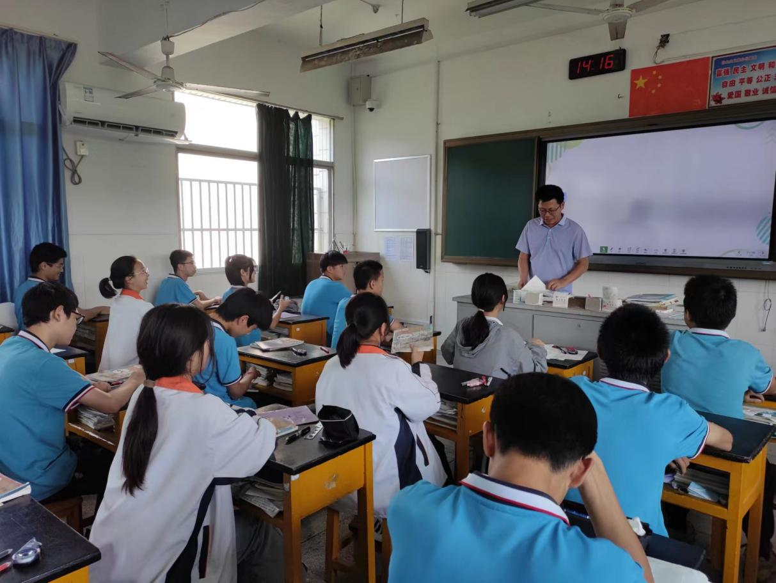

我时时关心学生的学习生活所需，及时帮学生解决当下难题，让学生无后顾之忧专心投入紧张的线上线下学习中。每次核酸检测，我组织辅导员坚守检测点，维持好检测秩序，督促学生保持安全距离，以最快的速度完成检测后，又盯着学生戴好口罩不在校园随意逗留，快速赶回各自才教室。对于每次学校下达的疫情防控最新要求，我都百分百不打折扣带领教师高质量落实。我深知，除有序管理外，更多的是要安抚好学生焦虑情绪和不安心理，让学生用一个积极健康的心态面对被扰乱的学习生活，这样才能让校园维持以往和谐安宁有序的局面。“学生难免会出现焦虑、恐慌、低落、抑郁、学习生活不适应等心理问题，这时我们一定要及时介入,细心耐心开导。”因此，我特别关注学生心理健康，重视与学生进行感情沟通，只要一有时间，我就入教室与学生谈心谈话，帮助学生树立信心，疏导他们的负性情绪，“学生心理疏导工作做好了，才能保障疫情防控工作有序有效开展。”我一会儿在组织检测，一会儿在教室与学生谈心，一会儿要召开会议……每天从早忙到晚，没有一句怨言。“特殊时期，党员干部就应该走在前、干在前，这样才是不负初心。”

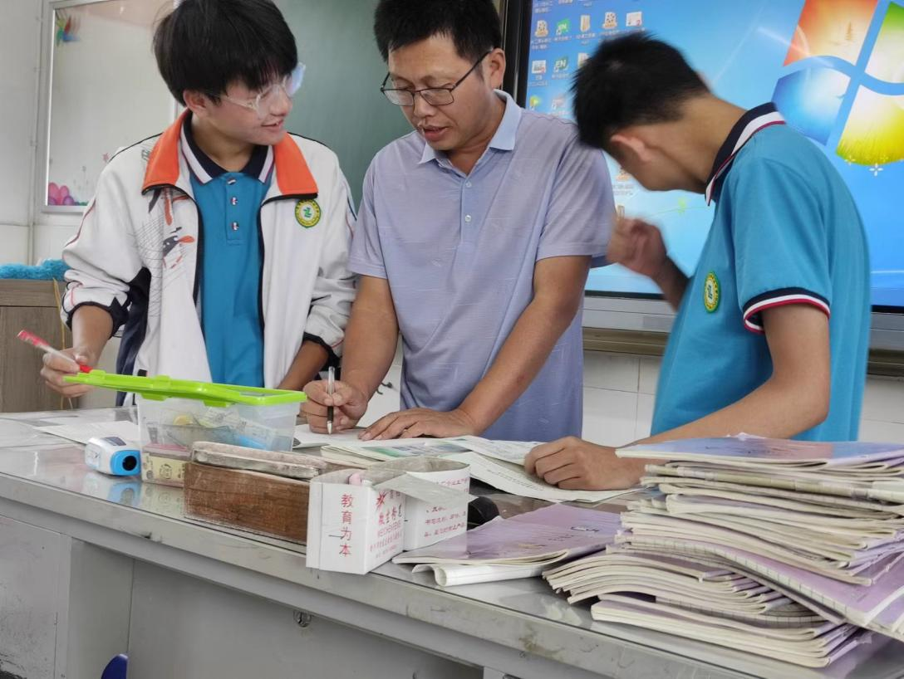

天晴日朗，校园静好。我不禁感叹：阳光对于植物！是的，阳光对于植物的奉献，就像老师对于学生，母亲对于孩子一样。我们用每天的实际行动，践行着自己对奉献的理解。在这个特殊时期，我们守护学生、携子抗疫，让人深深感动于老师那种平凡人身上不平凡的奉献精神。

